**السيـــــرة ذاتية**

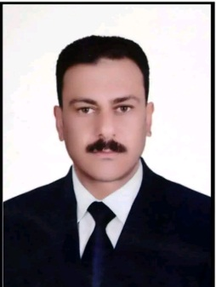 **الاسم / رضا عبد الرازق على عتمان**

**النوع / ذكر**

**الجنسية / مصرى**

**الديانة / مسلم**

**الوظيفىة / معلم خبير لغة عربية**

**تاريخ الميلاد / 7/6/1972**

**الحالة الاجتماعية / متزوج ويعول**

**المؤهل وتاريخه / ليسانس آداب وتربية جامعة الزقازيق**

**التقدير /**

**التخصص / لغة عربية ودين**

**الشهادات الأخرى / حاصل على ICDL**

**اسم المدرسة / مدرسة بدر الابتدائية المشتركة**

**الإدارة / إدارة الحسينية**

**المديرية / الشرقية**

**البلد / جمهورية مصر العربية**

**المهارات / مهارة فى استخدام الوسائل التعليمية الحديثة فى التعليم**

**والمهارة فى استخدام ادوات الميكروسوفت 365**